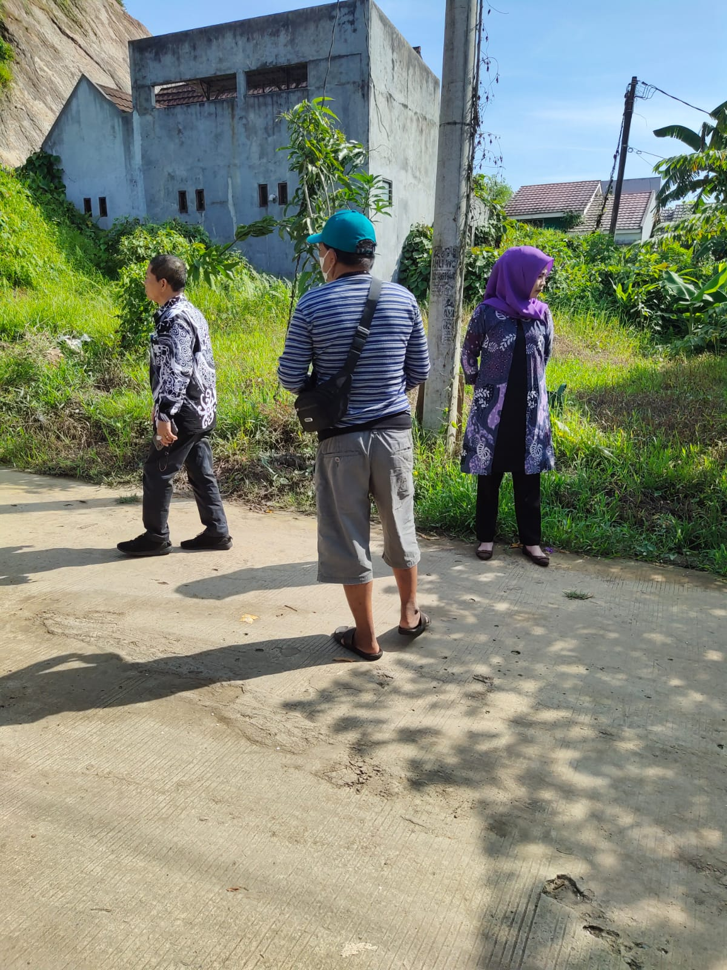RABU, 12 APRIL 2023 LONGSOR DI PERUMAHAN TOROS 3 RT.015, JLN. KELAPA GADING

